Obvezne Bilješke uz Bilancu
sa stanjem na dan 31.12.2020. godine

Naziv proračuna: Općina Viškovo
OIB: 28350474809
RKP broj: 31171
Adresa: Vozišće 3, 51216 VIŠKOVO

Uvodna bilješka

Temeljem članka 14. Pravilnika o financijskom izvještavanju u proračunskom računovodstvu (Narodne novine, broj 3/15., 93/15., 135/15., 2/17., 28/17., 112/18 i 126/19.) dan je u nastavku pregled sudskih sporova u tijeku, dok pregled ugovornih odnosa koji uz ispunjenje određenih uvjeta mogu postati obveza ili imovina Općine Viškovo (dana kreditna pisma, hipoteke i slično) nije iskazan u ovim bilješkama, s obzirom da prema postojećim podacima na dan 31. prosinca 2020. godine nije utvrđeno postojanje takvih ugovornih odnosa. Također, ovim bilješkama obuhvaćeno je i obrazloženje po stavkama imovine, obveza i vlastitih izvora koje su iskazane u bilanci sa stanjem na dan 31. prosinca 2020. godine.

Bilješka broj 1.

Procijenjena vrijednost potencijalnih sudskih sporova u tijeku na dan 31.12.2020. godine iznosi 12.311.332,77 kn i sastoji se od 6 sudskih sporova za koje nije moguće procijeniti vrijeme njihovog okončanja, odnosno vrijeme priljeva ili odljeva sredstava.

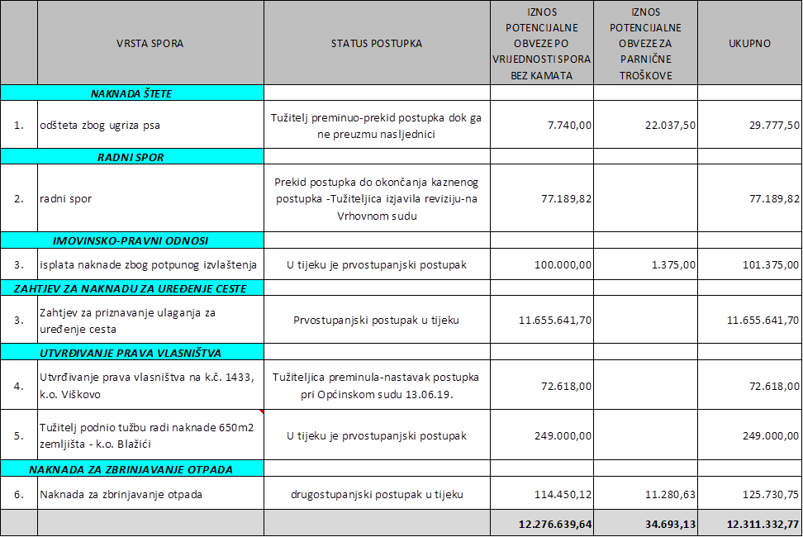

Proračunski korisnici nisu imali iskazane podatke o ugovornim odnosima koji uz ispunjenje određenih uvjeta mogu postati obveza ili imovina, kao ni podatke o procijenjenoj vrijednosti potencijalnih sudskih sporova.

Bilješka broj 2.

Ukupna konsolidirana knjigovodstvena vrijednost imovine (AOP 001) Općine Viškovo sa stanjem na dan 31. prosinca 2020. godine iznosi 402.016.407 kn ili 8,1% više u usporedbi sa stanjem na dan 1. siječnja 2020. godine, a obuhvaća nefinancijsku imovinu (AOP 002) knjižne vrijednosti 368.594.926 kn ili 10,2% više u usporedbi sa stanjem 1. siječnja 2020. godine i financijsku imovinu (AOP 063) u iznosu od 33.421.481 kn ili 10,6% manje od stanja na početku godine.

Bilješka broj 3.

Nefinancijska imovina (AOP 002) iznosi 368.594.926 kn i odnosi se na sljedeće:
- Neproizvedenu dugotrajnu imovinu (AOP 003) u iznosu od 189.842.225 kn što predstavlja povećanje od 0,9% vrijednosti ove imovine na početku godine. Do povećanja je došlo zbog kupovine zemljišta za izgradnju cesta i drugih objekata javne namjene.

- Proizvedenu dugotrajnu imovinu (AOP 007) koja iznosi 147.420.355 kn što predstavlja 19,5% više u odnosu na početno stanje, a rezultat je smanjenja vrijednosti imovine po osnovi obračuna ispravka vrijednosti za tekuću godinu i povećanja vrijednosti imovine po osnovi izvršenih ulaganja u tijeku godine. Veća odstupanja su prisutna na:
- poslovnim objektima (AOP 010) koji iznose 99.007.460 kn i povećani su za 26,5% zbog izvršenih dodatnih ulaganja na postojećim objektima i izvršenih usklađenja vrijednosti objekata,
- ceste, željeznice i ostali prometni objekti (AOP 011) iznose 63.314.008 kn i povećani su za 4,2% zbog izgradnje kružnog raskrižja Saršoni i Halubjan i dodatnih ulaganja u postojeće ceste
- ostali građevinski objekti (AOP 012) iznose 53.510.992 kn i povećani su za 54,6% na ime izgradnje III. faze groblja, Javne površine Marinići, Javne površine Saršoni i izvršenog usklađenja vrijednosti starog dijela groblja
- uredskoj opremi (AOP 015) koja iznosi 4.017.895 kn i za 4,6% je povećana u odnosu na početno stanje zbog nabavke računalne i druge uredske opreme,
- oprema za održavanje i zaštitu (AOP 017) iznosi 1.082.286 kn i veća je za 13,2% zbog nabavke sustava videonadzora, sustava grijanja za objekt u Ronjgima i dr.
- medicinska i laboratorijska oprema (AOP 018) iznosi 265.093 kn i povećana je za 26,8% zbog nabavke opreme za pedijatrijsku ambulantu,
- nematerijalna proizvedena imovina (AOP 040) iznosi 89.443 kn i manja je za 20,1% u odnosu na vrijednost početkom godine zbog obračunatog ispravka vrijednosti. U okviru nematerijalne imovine vode se ulaganja za računalne programe, projektnu dokumentaciju, prostorno-plansku dokumentaciju i slične dokumente.
- u ukupnoj vrijednosti proizvedene dugotrajne imovine na knjižnu vrijednost imovine Dječjeg vrtića Viškovo odnosi se 411.849 kn, u okviru koje su postrojenja i oprema iskazani u iznosu od 411.849 kn, a nematerijalna proizvedena imovina koja se odnosi na računalne programe nema knjižne vrijednosti. Na knjižnu vrijednost imovine JU Knjižnica i čitaonica Halubajska zora odnosi se iznos od 4.991.457 kn u okviru kojeg knjižna vrijednost postrojenja i opreme iznosi 37.191 kn, knjiga 4.954.266 kn, a nematerijalna proizvedena imovina koja se odnosi na računalne programe nema knjižne vrijednosti. Ostali proračunski korisnici nemaju svoju proizvedenu dugotrajnu imovinu.

- Sitni inventar u upotrebi (AOP 049), konsolidirana vrijednost kojega iznosi 846.968 kn, povećan je za 2,9% za izvršenu nabavu tijekom izvještajne godine. U istom iznosu iskazan je i ispravak vrijednosti sitnog inventara s obzirom da se isti otpisuje jednokratno. U tome, na nabavnu, odnosno otpisanu vrijednost sitnog inventara Dječjeg vrtića Viškovo odnosi se 545.265 kn, a JU Knjižnice i čitaonice Halubajska zora odnosi se iznos od 64.876 kn. Ostali proračunski korisnici nemaju evidentirane vrijednosti sitnog inventara.

Dugotrajna nefinancijska imovina u pripremi (AOP 051) iznosi 31.332.346 kn i povećana je za 36,8% u odnosu na stanje 1. siječnja. Veća odstupanja odnose se na:
- građevinske objekte u pripremi (AOP 052) koji iznose 14.073.590 kn ili 118,2% više nego na početku godine, a do povećanja je došlo zbog izgradnje područnog dječjeg vrtića u Marčeljima, rekonstrukcije ceste Mladenići-Ronjgi, izgradnje igrališta uz novu školu na Marinićima i drugih javnih površina i sličnih manjih ulaganja koja nisu dovršena do kraja izvještajne godine
- ostalu nematerijalnu proizvedenu imovinu u pripremi (AOP 056) koja iznosi 17.206.599 kn i koja je za 4,7% veća u odnosu na stanje 01. siječnja 2020. godine, a odnosi se na ulaganja izvršena za pripremu projektne i prostorno planske dokumentacije potrebne za gradnju objekata ili prostorno uređenje.

Bilješka broj 4.

Financijsku imovinu (AOP 063) koja iznosi 33.421.481 kn, čine:

- Novac u banci i blagajni (AOP 064) u iznosu od 6.059.322 kn što je znatno smanjenje od stanja na početku godine, a rezultat je ostvarenog priljeva i izvršenog odljeva novčanih sredstava tijekom godine. U ovim sredstvima, sadržana su novčana sredstva proračunskog korisnika Dječjeg vrtića Viškovo u iznosu od 59.703 kn, dok drugi proračunski korisnici nemaju iskazanih novčanih sredstava na računu ili u blagajni na dan 31. prosinca 2020. godine
- Depoziti, jamčevni polozi i potraživanja od zaposlenih te za više plaćene poreze i ostalo (AOP 073) iznose 621.917 kn što predstavlja smanjenje od 62,6% u odnosu na početak godine najvećim dijelom zbog naplate potraživanja za depozite dane u prethodnim godinama. Ostala potraživanja (AOP 081) iznose 33.761 kn i odnose se najvećim dijelom na potraživanja od proračunskih korisnika za nerefundirana bolovanja od HZZO-a i druga potraživanja iz poslovnih odnosa, a ukupno su manja za 34,1% u usporedbi sa stanjem na početku godine. Depoziti u tuzemnim institucijama odnose se na depozite u banci za davanje poduzetničkih kredita u iznosu od 251.054 kn te ostale depozite u iznosu od 333.101 kn.
- Potraživanja za dane zajmove (AOP 082) iznose 1.528.402 kuna što je 6,2% manje u odnosu na početno stanje, a odnose se na neutrošena razvojna sredstva koja se naplaćuju u okviru cijene komunalnih usluga i vode na posebnim žiro računima pri komunalnim društvima u suvlasništvu Općine Viškovo: KD „Autotrolej“, KD „Čistoća“ te KD „Vodovod i kanalizacija“, a koja su, u skladu sa Zakonom o komunalnom gospodarstvu, prihod jedinice lokalne samouprave na čijem se području isporučuje komunalna usluga.
- Dionice i udjeli u glavnici (AOP 129) iznose ukupno 20.153.800 kuna, a istovjetni su ostvarenju na početku godine. Udjeli se odnose na sljedeće:
- udio u glavnici KD-a “Vodovod i kanalizacija” u iznosu od 15.215.800 kn;
- udio u glavnici KD-a “Čistoća” u iznosu od 573.500 kn;
- udio u glavnici KD-a “Autotrolej” u iznosu od 299.700 kn;
- udio u glavnici Centra za brdsko-planinsku poljoprivredu u iznosu 4.000 kn;
- udio u glavnici TD-a Ekoplus d.o.o. u iznosu od 3.910.800 kn;
- udio u glavnici KD-a Viškovo u iznosu od 150.000 kn.
- Potraživanja za prihode poslovanja (AOP 141) smanjena su za 13,9% u odnosu na početno stanje i iznose 3.036.056 kn. Do smanjenja je došlo zbog primjene čl. 37a. Pravilnika o proračunskom računovodstvu i računskom planu prema kojem se na kraju godine provodi ispravak vrijednosti potraživanja uzimajući u obzir kašnjenje u naplati (AOP 157 – 7.033.414 kn). Ne uzimajući u obzir ispravak vrijednosti, potraživanja su 1,85% manja od početnog stanja. Potraživanja za poreze (AOP 142) iznose 4.489.379 kn i povećana su za 6,4%. Prihodi od imovine (AOP 152) iznose 255.043 kuna, a odnose se na potraživanja za zatezne kamate, koncesije, zakup poslovnih prostora, zemljišta i opreme, za grobne naknade te kamate za dane zajmove po osnovi obročne otplate komunalnog doprinosa, a smanjena su ukupno za 40% u odnosu na početak godine. Potraživanja za upravne i administrativne pristojbe, pristojbe po posebnim propisima i naknade iznose 5.325.048 kn i smanjena su za 5,2%, a najvećim dijelom se odnose na komunalne doprinose i naknade. Ukupno su smanjena potraživanja u skladu s dinamikom dospijeća potraživanja i provedenim postupcima naplate dospjelih potraživanja. U okviru ovih potraživanja konsolidirana su potraživanja Dječjeg vrtića Viškovo u iznosu od 158.110 kn koja se najvećim dijelom odnose na potraživanja za sufinanciranje usluge smještaja djece u vrtiću. Ostali proračunski korisnici nisu iskazali potraživanja za prihode poslovanja.
- Potraživanja od prodaje nefinancijske imovine (AOP 160) iznose 24.367 kuna, a odnose se na potraživanja od prodaje stambenih objekata u skladu s dinamikom otplate stanova na kojima je ostvareno stambeno pravo.
- Rashodi budućih razdoblja i nedospjela naplata prihoda (AOP 164) iznose 1.997.617 kn, a odnose se na kontinuirane rashode budućih razdoblja (AOP 161), odnosno na obveze evidentirane u 2020. godini za rashode koji terete sljedeću proračunsku godinu. Od ukupno iskazanog iznosa kontinuiranih rashoda budućih razdoblja na rashode JU Knjižnice i čitaonice „Halubajska zora“ odnosi se 35.421 kn, a na rashode Dječjeg vrtića Viškovo 458.676 kn.

Bilješka broj 5.
Obveze i vlastiti izvori (AOP 168) na dan 31.12.2020. godine iznose 402.016.407 kn i veći su za 8,1% u odnosu na početno stanje. Odnose se na obveze (AOP 169) u iznosu 27.574.991 kn i vlastite izvore (AOP 229) u iznosu od 374.441.416 kn. U ukupnoj konsolidiranoj vrijednosti obveza i vlastitih izvora na Dječji vrtić Viškovo odnosi se 1.088.338 kn, a na JU Knjižnica i čitaonica „Halubajska zora“ 5.026.878 kn ili ukupno 6.115.216 kn, što je udio od 1,5%. Ostali proračunski korisnici nemaju evidentirane obveze, niti vlastite izvore na dan 31. prosinca 2020. godine.

Bilješka broj 6.
Obveze (AOP 169) iznose ukupno 27.574.991 kn, od čega se na obveze proračunskih korisnika odnosi 579.511 kn ili 2,1% udjela, a sastoje se od:

- obveza za rashode poslovanja (AOP 170) u iznosu od 6.584.910 kn, a čine ih obveze za zaposlene (AOP 171) u iznosu od 1.040.455 kn i obveze za materijalne rashode (AOP 172) koje iznose ukupno 1.805.369 kn što predstavlja povećanje od 36,9% u odnosu na početno stanje. U stanju ovih obveza na obveze Dječjeg vrtića Viškovo odnosi se 518.380 kn, a na obveze JU Knjižnice i čitaonice „Halubajska zora“ 35.421 kn, što je ukupno 553.801 kn ili 8,8% udjela, dok ostali proračunski korisnici nemaju evidentirane obveze na dan 31. prosinca 2020. godine
- obveza za financijske rashode (AOP 173) koje su u cijelosti obveze proračuna, iznose 64.000 kn i veće su za 211,3%, ali s obzirom na manji apsolutni iznos nemaju značajniji utjecaj na odstupanje ukupnih obveza
- obveza za subvencije (AOP 177) koje su u cijelosti obveze proračuna, iznose 7.840 kn i manje su za 13,3% u skladu s dinamikom preuzimanja obveza i njihovog dospijeća tijekom pojedine godine
- obveza za naknade građanima i kućanstvima (AOP 178) koje iznose 1.273.288 kn, a što predstavlja povećanje od 14,2% u odnosu na početno stanje, najvećim dijelom se odnose na obveze za sufinanciranje smještaja djece u vrtićima, produženog boravka i prehrane za učenike osnovnih škola i u cijelosti su obveze proračuna
- obveze za kapitalne pomoći (AOP 179) iznose 1.250.043 kn, a odnose se na pomoći za izgradnju vodovodnih ogranaka
- ostalih tekućih obveza (AOP 174) koje iznose 1.143.915 kn i manje su za 45,7%. Odnose se na obveze proračuna po osnovi poreza na dodanu vrijednost po obračunu na dan 31. prosinca 2020. godine koje dospijevaju u 2021. godini, na obveze po osnovi ugovora za financiranje EU projekata te druge obveze iz poslovnih odnosa (jamčevine, obveze prema Hrvatskim vodama i sl.), dok se na obveze proračunskih korisnika odnosi ukupno 25.710 kn ili 2,2% udjela
- obveza za nabavu nefinancijske imovine (AOP 175) koje iznose 4.425.838 kn, što predstavlja povećanje od 97,9% u usporedbi s iznosom na početku godine. Odnose se u cijelosti na obveze proračuna, a njihovo je odstupanje u skladu s dinamikom preuzimanja obveza i njihovog dospijeća tijekom pojedine godine
- obveza za kredite i zajmove (AOP 198) koje iznose 16.564.243 kn ili 127,1% više od početnog stanja, u cijelosti se odnose na obveze proračuna. Njihovo je kretanje u skladu s dinamikom oplate i rokovima dospijeća pojedinih kreditnih obveza, a zabilježeno odstupanje rezultat je povećanja obveza po osnovi korištenja novog kredita tijekom 2020. godine.

Općenito, do odstupanja stanja obveza na dan 31. prosinca u odnosu na stanje 1. siječnja 2020. godine došlo je zbog različite dinamike terećenja i iznosa preuzetih obveza te rokova njihovog dospijeća tijekom pojedine izvještajne godine.

Bilješka broj 7.

Vlastiti izvori (AOP 229) iznose 374.441.416 kn ili 4,7% više nego na početku godine, a rezultat su povećanja izvora za vrijednost nabavljene imovine tijekom godine i smanjenja izvora po osnovi izvršenog ispravka vrijednosti imovine te otpisa i otuđenja, odnosno prodaje imovine tijekom godine.
U ukupnim konsolidiranim vlastitim izvorima na izvore Dječjeg vrtića Viškovo odnosi se iznos od 412.294 kn, a na izvore JU Knjižnica i čitaonica „Halubajska zora“ iznos od 4.991.457 kn ili ukupno 5.403.751 kn, što je 1,4% udjela. Ostali proračunski korisnici nemaju evidentirane vlastite izvore na dan 31. prosinca 2020. godine.

Bilješka broj 8.

Ukupni rezultat, kao razlika iskazanog viška/manjka prihoda na dan 31. prosinca 2020. godine, koji uključuje i preneseni rezultat iz proteklih godina, iznosi 3.337.520 kn manjka prihoda i primitaka raspoloživog u sljedećem razdoblju (AOP 238 – AOP 242) i u cijelosti se odnosi na rezultat proračuna.

KLASA: 400-08/20-01/1
URBROJ: 2170-09-05/03-21-32
Datum: 22. veljače 2021. godine

Osoba za kontakt: Vesna Mrša
Telefon za kontakt: 051/503-784

Odgovorna osoba:
Općinska načelnica: M.P.
Sanja Udović, dipl. oec.

